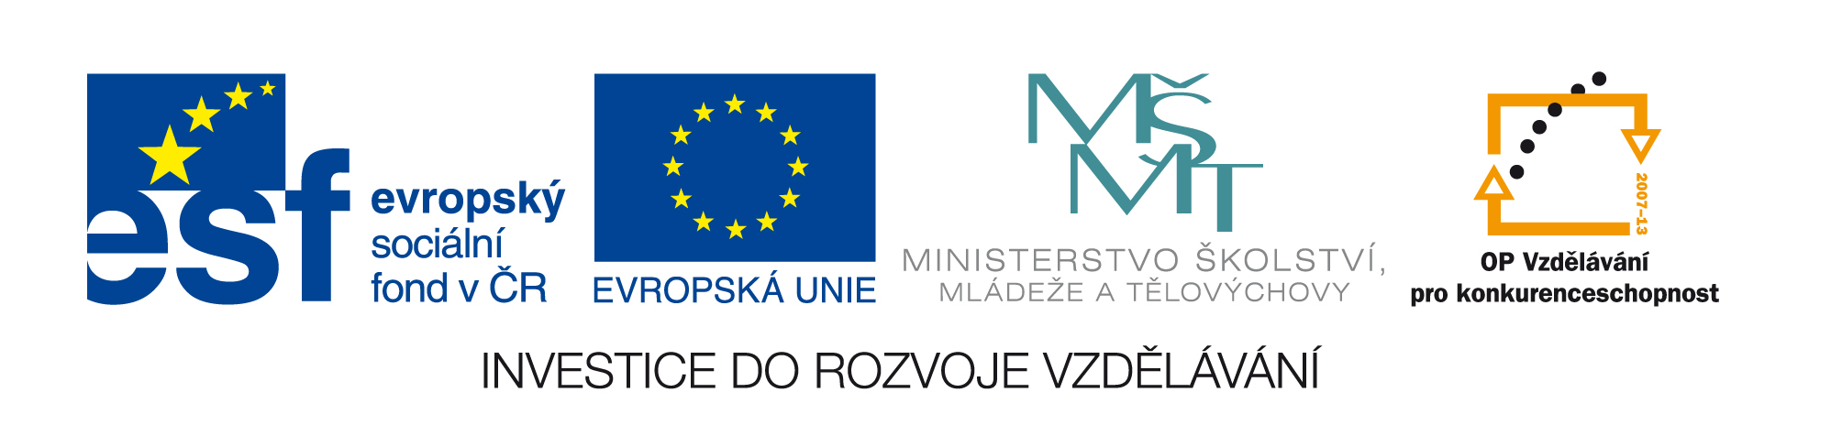

Základní škola Trhové Sviny, Školní 713, 374 01 Trhové Sviny

Výukový materiál

Název materiálu:Word - cvičné texty 4

Pořadové číslo: 13Šablona:III/2

Sada:INF 6 Obsah sady: Informatika 6. ročník

Název projektu: Šance pro naši školu s podporou ICT

Číslo projektu:CZ.1.07/1.4.00/21.2100

Kód výukového materiálu: VY_32_INOVACE_ INF6_13

Autor: Mgr. Petr Dvořák

Ověření ve výuce

Třída 6.B Datum ověření: 19. 1. 2012

Prohlášení:
Prohlašuji, že při tvorbě výukového materiálu jsem respektoval(a) všeobecně užívané právní a morální zvyklosti, autorská práva a jiná práva třetích osob, zejména práva duševního vlastnictví (např. práva k obchodní firmě, autorská práva k software, k filmovým, hudebním a fotografickým dílům nebo práva k ochranným známkám) dle zákona 121/2000 Sb. (autorský zákon). Nesu veškerou právní odpovědnost za obsah a původ svého díla. Dávám souhlas, aby moje dílo bylo dáno k dispozici veřejnosti k účelům volného užití (§30 odst. 1 zákona 121/2000 Sb.), tj. že k uvedeným účelům může být kdykoliv zveřejňováno, používáno, upravováno a uchováváno.

Zdroje: Vlastní tvorba

Anotace: Procvičování dovedností v MS Word

Datum:16. 1.2012 Podpis: Dvořák

Zobrazení dokumentu
Word nabízí několik způsobů zobrazení, nám zatím budou stačit dva:
a) Normální -tento způsob se používá při psaní textu, obrázky a rámy jsou nad příslušným
odstavce
-toto zobrazení neodpovídá tomu, jak bude dokument vypadat po
vytisknutí
V tomto zobrazení se útvary v rámu přesunou nad odstavec ve kterém jsou, aby při psaní nerušily.
b) Rozvržení při tisku - ukazuje,jak bude dokument vypadat po vytisknutí-
Druh zobrazení volíme buďnástrojiNormální zobrazení nebo Rozvržení při tisku(bývají vlevo vedle vodorovného posuvníku -rolovací tlačítko) . Zobrazení můžeme ale takévolit z nabídky Zobrazit .
Úkol:Jak by vypadal tento druhý odstavec v normální a stránkovém zobrazení si můžete hned ukázat:
Volte Zobrazit:Normálně a pak znovu Rozvržení při tisku.
Rozvržení při tiskuodpovídá tisku -můžeme si ověřit tak, že si necháme dokument ukázat před tiskem-použijeme nástrojNáhled.

Velikost zobrazení dokumentu
Velikost možno volit v nabídce Zobrazit:
a) Lupa - v procentech nastavíme velikost (vyzkoušíme možnosti, nechámešířka stránky )
b) Celá obrazovka – návrat buď z nabídnutého okna nebo ESC
c) Náhled před tiskem – nástroj
Velikost možno volit v nabídce Zobrazit:
a) Lupa - v procentech nastavíme velikost (vyzkoušíme možnosti, nechámešířka stránky )
Můžeme použít nástroj (velmi často) – Měřítko zobrazení
b) Celá obrazovka – návrat buďz nabídnutého okna nebo ESC
Náhled před tiskem – nástroj Náhled

Úkol:

Skryté znaky: skryté znaky zobrazí tlačítkoZobrazit nebo skrýt.
Na tlačítku je znak pro konec odstavce ¶ (a začátek dalšího odstavce). Znaky, které se objeví se netisknou, ale informují, kde jsme zmáčkli mezerník, kde tabulátor,
kde Enter ( ¶ ), kdeShift + Enter (↵ ) atd. Snadno pak určíme, kde jsou zbytečné odstavce a mezery.

Úkol:
Nastavení okrajů stránky:
Základní parametry stránky jsou:
Velikost ( A3, A4 atd.),
Orientace (na výšku, šířku)
Okraje

Formátování písma
Písmo můžeme také zvýraznit – barevným podkladem
Zvýraznění písma – písmo zvýrazníme nástrojemZvýraznění

Úkol:Každé slovo této věty zvýrazni jinou barvou.

Druh (sada), řez (styl ), velikost, barva písma
Můžeme použít „místní nabídku „ - stisknutím pravého tlačítka myši“
Některé běžné úpravy se provádějí pomocí panelu nástrojů.
Při opravách se automaticky nastaví typ písma, které opravujeme.
Velikost a typ písma zjistíme umístěním kurzoru do písma, písmo se automaticky nastaví podle okolního textu. Nastavení vidíme v řádku nástrojů.

Úkol:Nastav Word tak, abys psal stejně jako vzor:

1)Do dalšího řádku napiš:abcdef ABCDEF

2) -"- : " Praha je velkoměsto! "

3) -"- : " PŘÍKLAD 1: (128 + 242) ? "

4) -"- : Č E S K É B U D Ě J O V I C E

5) -"-15% Z 300 Kč = 45 Kč

6) -"-5²- 2⁴+ 4⁶=, 2x²+ 4y²,

7 ) -"-AgNO₃, NaCl, ZnSO₄

Vkládání symbolů
-Word nabízí řadu speciálních znaků: prohlédni si je v nabídce Vložit – Symbol

Úkol:Do dalšího řádku vlaž symboly:
@ * ~ $ 

Znaky vlož do dalšího řádku (kliknutím na znak zjistíš v řádku o písmu: velikost,druh písma)
≅ , ⊗,∑, ∞ , ⇒Ω , ♣ , ∈ , ∉, α , β , γ , δ , ε , √

